**О СОГЛАСОВАНИИ МАКРОСЕЙСМИЧЕСКИХ И ИНЖЕНЕРНО-ГЕОЛОГИЧЕСКИХ ДАННЫХ ПРИ ПОСТРОЕНИИ РЕГИОНАЛЬНОЙ ШКАЛЫ СЕЙСМИЧЕСКОЙ ИНТЕНСИВНОСТИ ДЛЯ ПРИБАЙКАЛЬЯ[1]\***

Международная шкала сейсмиче­ской интенсивности MSK-64 [1], имеющая как макросейсмическую, так и инструмен­тальную части, перестала удовлетворять современным требованиям, поскольку имеет устаревшую классификацию типов зданий без учета сооружений с различным уровнем сейсмоусиления, не отражает из­менений в строительных технологиях, а также последних достижений в области сейсмостойкого строительства и результа­тов инженерного анализа последствий землетрясений за последние 20-30 лет. Ни одна из модифицированных версий этой шкалы, предложенных в эти годы, не была узаконена ввиду их несовершенства. Опре­деленным шагом вперед явилась Европей­ская макросейсмическая шкала EMS-92 [2], разработанная рабочей группой Евро­пейской макросейсмической комиссии и рекомендованная для опытного примене­ния в течение трехлетнего испытательного срока.

Внимательное изучение шкалы и анализ ее возможностей показал, что при­менение ее к условиям конкретных регио­нов без корректировки нецелесообразно [3,4]. В особенности это относится к При­байкалью - сейсмоактивному региону с разнообразными инженерно­-геологическими условиями, разнотипными зданиями и сооружениями и с другими контрастными характеристиками. Пере­численное послужило достаточным осно­ванием для разработки региональной вер­сии шкалы сейсмической интенсивности (РШСИ), базирующейся на EMS-92 и ис­пользующей ее базовые понятия и прин­ципы построения, но учитывающей основ­ные региональные особенности Прибайка­лья. Они сводятся к трем принципиальным положениям.

1. Расположение Прибайкалья в рифтовой зоне, для которой характерны высокие скорости современных движений коры и ее значительное напряженное со­стояние, а также высокая степень тектони­ческой раздробленности.

2. Сложные инженерно­-геологические условия большинства урба­низированных территорий Прибайкалья, обусловленные как природными фактора­ми, так и антропогенной деятельностью.

3. Своеобразие строительно-­климатических условий Прибайкалья, для которых характерно сочетание низких рас­четных температур наружного воздуха, продолжительного зимнего периода, нали­чия вечной мерзлоты с высокой сейсмич­ностью территории, наложившее отпеча­ток как на типы применяемых в застройке зданий, так и на условия их эксплуатации.

Кроме того, при разработке РШСИ приняты во внимание следующие требова­ния:

- РШСИ должна учитывать прежде всего те аспекты региональной ситуации, которые не отражает общестандартная шкала, т.к. известно, что вариации локаль­ных полей всегда более контрастны, чем средние вариации относительно больших полей;

- РШСИ должна принимать во внимание максимально возможную магни­туду землетрясения в регионе;

- РШСИ должна учитывать регио­нальные сейсмогеологические и инженер­но-геологические условия и инструмен­тальные характеристики ускорений, скоро­стей и смещений в верхней части геологи­ческого разреза, зафиксированные при землетрясениях или определенные расчет­ным путем.

Широкий по специализации набор факторов требует участия специалистов различного профиля и соответствующих методов исследований: макросейсмиче­ских, инструментальных, сейсмогеологических. Интегральные оценки сейсмиче­ской интенсивности получаются путем со­вокупного рассмотрения всех факторов. При этом, если инструментальные методы дают оценку интенсивности в отдельном пункте, то оценки, полученные с примене­нием макросейсмических методов, отно­сятся к рассматриваемой площади. Что ка­сается инструментальной части региональ­ной шкалы (в EMS-92 она отсутствует), то наиболее перспективен, по нашему мне­нию, подход к этой проблеме Ф.Ф. Аптикаева [5], предложившего введе­ние разных уровней обеспеченности для различных интервалов вероятных ускоре­ний.

В основу макросейсмической час­ти региональной шкалы положена класси­фикация зданий по классам повреждаемо­сти, объединяющим в едином понятии ти­пы зданий, в том числе с различным уровнем сейсмоусиления, уровни регулярности и качества возведения зданий, а также ана­лиз количества и степеней повреждения 100% зданий и сооружений. В отношении распределения числа зданий по степени их повреждения принят нормальный закон в интервале 7-9 баллов; для интенсивности менее 7 и более 9 баллов законы распределения отличаются от нормального. Для землетрясений интенсивностью до 6 баллов основой для оценки служат, как обычно, данные опроса населения, оформ­ленные в виде анкеты стандартного образ­ца. При интенсивности более 6 баллов ос­новой анализа становится реакция зданий и сооружений на сейсмическое воздейст­вие.

Материальным отображением макросейсмической части РШСИ является опорная сеть зданий-представителей, типы (классы повреждаемости) которых выбра­ны в соответствии с требованиями шкалы EMS-92. Эти здания размещаются на ха­рактерных грунтовых комплексах, выде­ленных при сейсмическом микрорайони­ровании городских территорий. Здания были подвергнуты предварительному ин­женерно-техническому обследованию с инструментальными замерами параметров собственных колебаний при микросейсмических воздействиях и составлением паспорта единого образца. Цель этих ме­роприятий - обеспечить надежную иден­тификацию сейсмогенных повреждений в условиях пестроты инженерно-­геологических ситуаций населенных пунк­тов, расположенных в поймах рек и на первых надпойменных террасах, сократить время и затраты на проведение обследова­ния последствий землетрясений за счет ведения направленного поиска информа­ции. Естественно, наличие опорной сети не исключает при необходимости прове­дения сплошного обследования, особенно после разрушительного землетрясения.

К настоящему времени создана опорная сеть зданий-представителей в г. Иркутске (160 объектов), Ангарске (100 объектов) и начато формирование опорной сети в г. Шелехове. С использованием опорной сети было проведено обследова­ние последствий Тункинского землетрясе­ния 30.06.95 г., наглядно показавшего ее эффективность.

Инженерно-геологической осно­вой для макросейсмической части РШСИ являются результаты исследований свойств грунтовых массивов с различной или сходной реакцией на техногенные и динамические воздействия. Обоснование критериев подобной типизации грунтовых массивов, несомненно разных для стратиграфо-генетических и геолого-генетических комплексов пород, находит­ся в начальной стадии разработки. Иркутск является наиболее представительным по­лигоном для решения этой задачи в связи с (а) разнообразием грунтовых условий в зоне освоения, (б) длительной эволюции геологической среды (ГС) и (в) близостью к сейсмически активной Байкальской рифтовой зоне. Последнее обстоятельство предоставляет возможность текущей кор­ректировки разрабатываемых положений. Рассмотрим направленность типизации фунтовых комплексов на примере пород юрской угленосной формации, слагающей площади современного и перспективного освоения крупнейших городов Прибайка­лья (Иркутск, Ангарск и др.). Особенно актуальна эта ситуация для Иркутска, на примере которого видны особенности ин­женерно-геологических условий, опреде­ляющих локальные ситуации проявления макросейсмических эффектов.

Неоднородность инженерно-­геологической обстановки в пределах од­ного стратиграфо-генетического комплек­са осадочных пород может определяться фациальной изменчивостью, тектониче­ской раздробленностью, осложненностью экзогенными процессами и т.д. Перечис­ленные факторы характерны для отложе­ний юрской угленосной формации, на ко­торой расположен Иркутск. Ритмичное строение последней обусловило нахожде­ние близких по составу и свойствам пород в разных частях геологического разреза. Однако дестабилизирующая роль этого фактора отчетливо выражена лишь на склонах, с чем связана резкая изменчи­вость состояния пород как в пределах строительной площадки, так и в основании отдельных сооружений, что, естественно, сказывается на интенсивности проявления макросейсмических эффектов.

Тектоническая нарушенность толщ юрских пород общеизвестна. К ре­гиональным разломам часто приурочены днища речных долин и падей. Реже, ино­гда предположительно, разломы выделя­ются на склонах. Нельзя исключать разви­тие экзогенных процессов в связи с разломной тектоникой на склонах. Возмож­ность отнесения оползневых нарушений к тектоническим предполагалась Л.A. Сироткиным, изучавшим в 1961-1964 гг. инженерно-сейсмологические условия г. Иркутска. Так, встреченные впервые на Топкинском косогоре нарушения (зоны высокой раздробленности со следами сжа­тия и растяжения, вдавленность блоков песчаников в подстилающие глинистые образования и т.д.) являются следствием развития склона по оползневому типу [6]. Наличие в разрезе склона нескольких гли­нистых горизонтов, венчающих обычно седиментационные ритмы, способствовало формированию здесь ярусных оползней. В связи с преобладанием денудационных процессов в развитии склона после при- членения к нему третьей надпойменной террасы р. Ангары, оползневые формы оказались снивелированными за исключе­нием приподошвенных частей, ослож­няющих строение юрских отложений. Оползневое происхождение деформаций на склоне подтверждается особенностями их морфологической выраженности, по­слойным распространением, затуханием структурной выраженности оползней с глубиной и т.д. Наблюдаемые здесь зоны высокой трещиноватости связаны с зонами растяжения и отрыва (рис. 1) оползневого массива, наследующими ориентировку тектонических трещин. Таким образом, зоны раздробленности пород различного происхождения могут существовать со­вместно или изолированно друг от друга, усиливая или ослабляя макросейсмические эффекты. Выявление и генетическая диаг­ностика таких нарушений имеют принци­пиальный характер с позиции оценки чув­ствительности пород к сейсмическим воз­действиям.

Аналогичная ситуация отмечается в долине пади М. Топка, днище которой по геофизическим данным ВостСибТИСИЗа оконтурено разрывными нарушениями. Однако анализ строения бортов пади ука­зывает на осложнение склонов оползневым процессом. Об этом свидетельствует срав­нение геологических разрезов (рис.2), пе­ресекающих долину на участках заложения в песчаниках (рис. 2. I) и глинистых разно­видностях (алевролиты, аргиллиты) (рис. 2. II). С вскрытием последних обычно увя­зывается образование оползней [7]. В пер­вом случае контакт песчаников и глини­стых пород прослеживается фактически на одном уровне, во втором наблюдается снижение положения контакта вниз по склону. Это объяснимо с позиций ополз­невого вдавливания блоков песчаников в размягченное глинистое основание. В та­ких 'ловушках отмечено скопление фильтрационной воды. Очевидна фильт­рационная неоднородность склонового массива, что, учитывая повышенную "размягчаемость" отдельных разновидно­стей угленосной формации, приобретает важное значение для прогноза сейсмиче­ской опасности при техногенном обводне­нии.

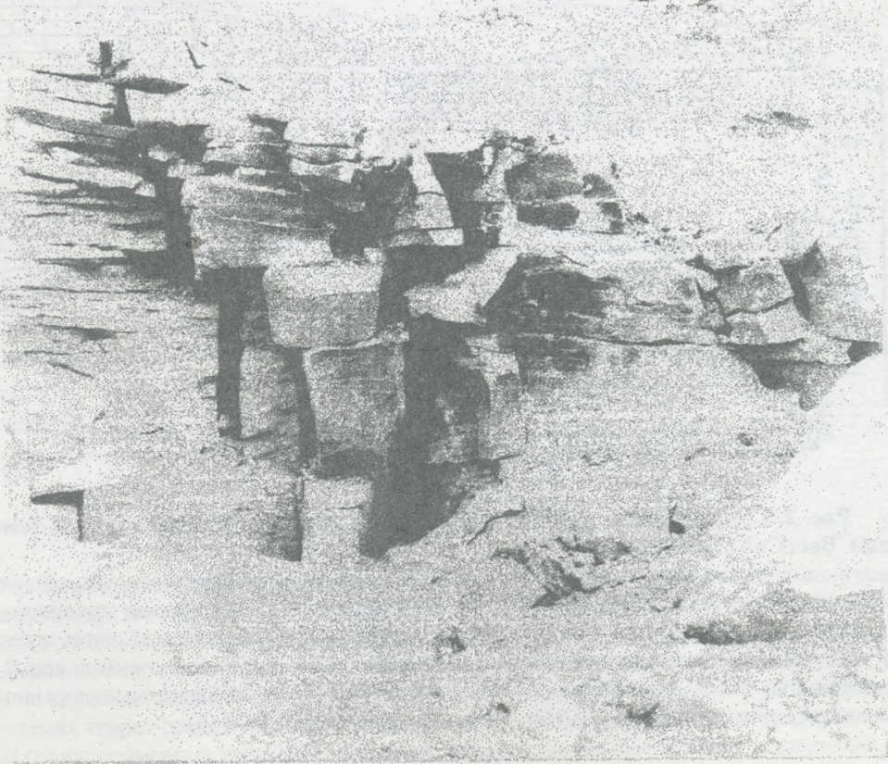

Рис. 1. Зона отрыва древнего оползня (микрорайон Топкинский, г. Иркутск)

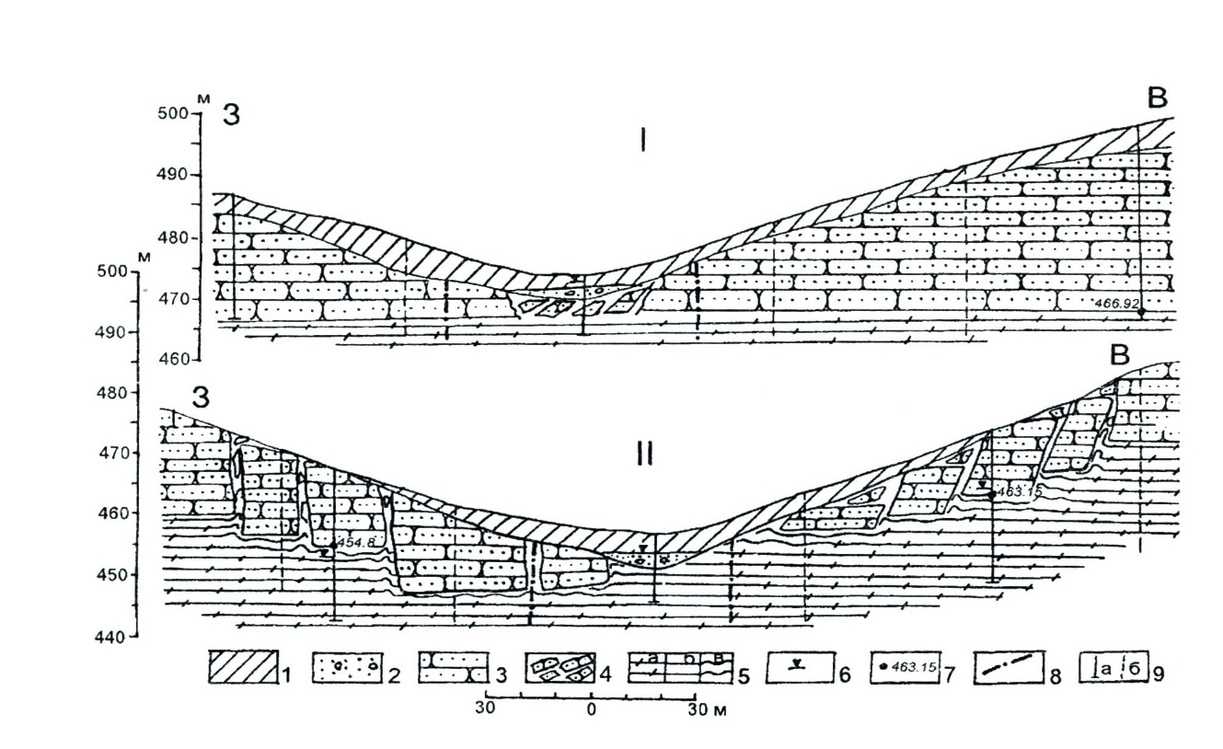

Рис. 2. Геологические разрезы поперек пади М. Топка (Составила Н.И. Демьянович по ма­териалам ВостСибТИСИЗа): 1 - покровные четвертичные образования; 2 - аллювиально-пролювиальные отложения; 3-5 - породы юрской угленосной формации: 3 - песчаники, 4 - интенсивно трещиноватые песчаники в зоне эрозионного расчленения, 5 - алевролиты, аргиллиты в неизмененных условиях залегания (а), размяг­ченные в днище пади (б), пластически деформированные (в); 6 - уровень подземных вод, 7 - контакт песча­ников и глинистых отложений, цифра - абсолютная отметка; 8 - предполагаемые разрывные нарушения по геофизическим данным ВостСибТИСИЗа, 9 - скважина (а), линия ВЭЗ (б).

В пределах урбанизированных территорий региональную значимость приобретает техногенное преобразование ГС. Ведущее значение для г. Иркутска име­ет процесс формирования напорных вод на площадях развития дренированных пород и грунтовых вод со свободной поверхно­стью. Напорные воды формируются как на подтопляемых ныне территориях, так и на площадях с глубоким залеганием грунто­вых вод. Соответственно, территория го­рода будет дифференцироваться по влия­нию напоров на состояние ГС и ее чувст­вительности к сейсмическим воздействи­ям. Ситуация, когда на фоне неглубокого залегания грунтовых вод отмечаются очаги напорных вод, предопределенные локаль­ными изменениями "живого" сечения вод­ного потока, вызванными как природны­ми, так и техногенными факторами, на­блюдается в пределах поймы и низких надпойменных террас в нижнем бьефе плотины. Кроме влияния на формирование очагового подтопления и затопления оче­виден их взвешивающий эффект на грун­ты.

Действие напоров в пределах тер­риторий с глубоким залеганием грунтовых вод отмечается на правобережье, в зоне подпора водохранилища и влияния обход­ной фильтрации [8]. Здесь в затопленном состоянии оказались аллювиальные толщи III, IV, и V террас, перекрытые мощным чехлом делювиальных образований. Пье­зометрический уровень сформировался в толще делювия на глубине 4-23 метра. Практически в однотипном грунтовом массиве напорные воды создали изменчи­вое в пространстве (рис. 3) и во времени поле локальных напряжений в нижней части глинистых отложений. Наибольшие напоры (до 12-13 м) отмечаются в зоне подпора водохранилища и в нижнем бье­фе, в непосредственной близости к плоти­не (9-11 м). Уменьшение напоров проис­ходит в направлении растекания фильтра­ционного потока.

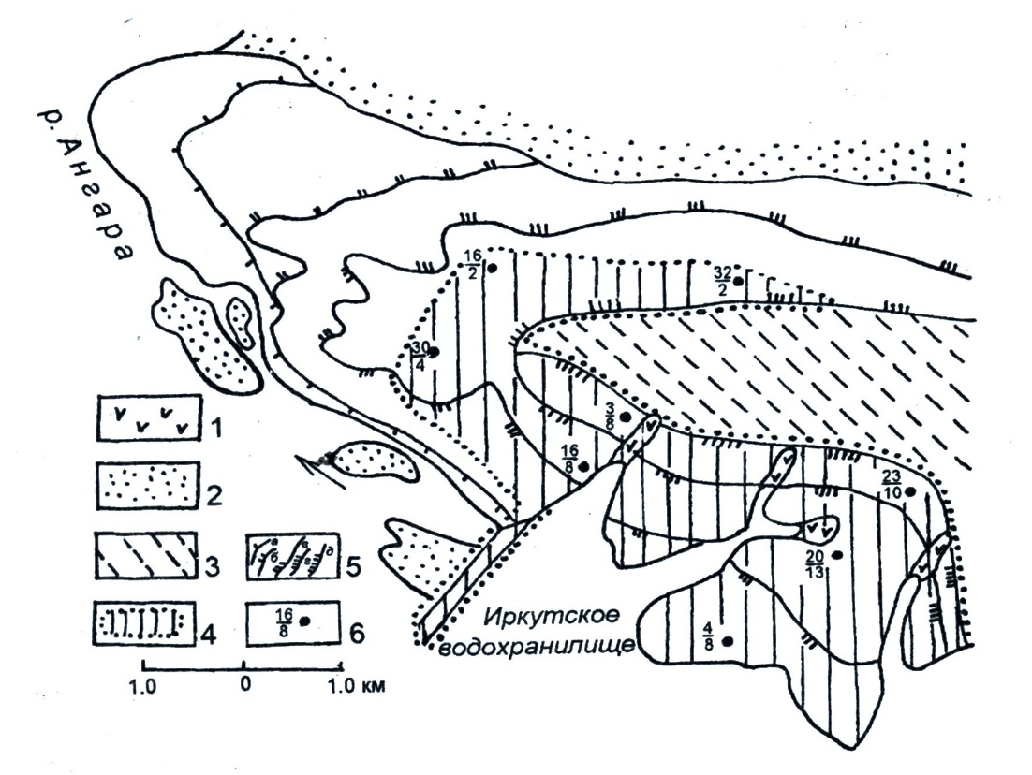

Рис. 3. Схема распространения напорных вод в зоне влияния Иркутского водохранилища (Составила Н.И. Демьянович по материалам Иркутского геологического управления и Института зем­ной коры СО АН СССР, 1964, Института “Гидропроект”, 1964): 1 - пролювиальные отложения падей; 2 - аллювиальные отложения низкой и высокой пойм; 3 - делю­виальные отложения на коренных породах пологих склонов и водоразделов; 4 - площадь с напорными водами в аллювиальных отложениях террас среднего и высокого уровня; 5 - границы первой (а), второй (б), третьей (в), четвертой (г) и пятой (д) надпойменных террас; 6 - скважины, вскрывшие напорные воды: в числителе - глубина залегания напорных вод, м., в знаменателе - величина напора в м.

Продолжительность влияния пере­менных напоров на породы с момента за­полнения водохранилища невелика, не изучен механизм его воздействия на со­стояние и прочность глинистых отложе­ний. Теоретически здесь происходит разу­плотнение, увлажнение и разупрочнение части разреза, испытывающей дополни­тельное давление. Устойчивость перекры­вающей толщи, очевидно, будет опреде­ляться ее соотношением с разупрочненной частью разреза. В настоящее время удалось заметить, что наибольшие макросейсмические эффекты наблюдались в районе Ир­кутского сельскохозяйственного института (ИСХИ), где при общей мощности делю­виально-аллювиальных суглинков 30-33 м влияние напоров испытывает нижняя (8-13 м) часть толщи.

Таким образом, при выделении грунтовых массивов в зоне подпора и об­ходной фильтрации необходимо учиты­вать не только изменение пород вусловиях скрытого подтопления (сверху), но и изме­нения пород в нижней части разреза в ус­ловиях переменного напряженного со­стояния. Факторы, его определяющие (величина и динамика напорных вод) и по­следствия воздействия внастоящее время слабо изучены. Особого внимания заслу­живает изучение силового воздействия на­поров на плотину Иркутской ГЭС.

Влияние перечисленных факторов подтверждается результатами обследова­ния последствий Тункинского землетрясе­ния 30.06.95 года. Так, усиление макросейсмических эффектов до значения, близ­кого к 6 баллам, наблюдалось в поселке Молодежном, в части жилого района Сол­нечный, примыкающей к водохранилищу, в микрорайоне Байкальском в зоне око­нечности плотины ГЭС и на бульваре Постышева. Очевидцы в Ново-Разводной ут­верждают, что во время землетрясения "земля шевелилась, как вода - волнами, качались провода и трансформаторная будка"; между ИСХИ и пос. Молодежным обнаружена серия разрывных трещин в грунте. Аналогичное усиление макросейсмических эффектов в пределах этого же грунтового комплекса наблюдалось и в других районах города Иркутска (курорт "Ангара", Студгородок, ИВВАИУ).

Перечисленные макросейсмические и инженерно-геологические данные, влияющие на чувствительность геологиче­ской среды к сейсмическим воздействиям, учет традиций и приемов местного строи­тельства, сложившихся условий общест­венно-экономического уклада, градострои­тельной и бытовой культуры, а также ре­гиональных сейсмологических данных в рамках РШСИ являются определяющими. В других городах и населенных пунктах Прибайкалья действуют те же факторы, но ситуация там проще. Тем не менее, все данные свидетельствуют о том, что РШСИ не может быть составлена без их учета. Созданные для зданий опорной сети элек­тронная карта и база данных позволяют получить необходимые выборки как для оценки макросейсмических эффектов, так и при проведении сплошной паспортиза­ции объектов городской застройки в целях определения фактического уровня их сейсмостойкости. Региональная шкала сейсмической интенсивности позволяет легко осуществить переход к оценке сейс­мического риска или к другой форме экономической оценки возможных последст­вий землетрясения. РШСИ ориентирована на оперирование большим количеством входных данных и использование совре­менной вычислительной техники. Созда­ние шкалы требует финансовых затрат на проведение дополнительных исследова­ний, но они быстро окупятся благодаря большому объему жилищного фонда и от­носительно малым расходам на работы упомянутого типа.

**ЛИТЕРАТУРА**

1. Медведев С.В., Шпонхойер В., Карник В. Шкала сейсмической интенсив­ности MSK64. - М., Междуведомственный геофизический комитет, 1965. - 11 с.

2. European Macroseismic Scale 1992 (up-date MSK-scale). Editor G. Grunthal European Seismological Commission.- Luxembourg, 1993. - 79 p.

3. Рашутина H.B., Шерман С.И., Бержинский Ю.А., Павленов В.А. О прин­ципах построения региональной шкалы сейсмической интенсивности/ В сб. "Геофизические исследования в Восточной Сибири на рубеже XXI века". - Наука, Сибирская издательская фирма РАН, Ново­сибирск, 1996.-С.165-167.

4. Rashutina N.V., Shermam S.I., Berzhinsky Yu.A., Pavlenov V.A. The basic principles of scale for assessing earthquake intencity in the Baikal seismic zone / Proceedings of the fifth international conference on SEISMIC ZONANION. - Nice, France 1995. - p. 1106-1114.

5. Aptikaev F.F. Development of Detailed Seismic Zoning / Journal of Earthquake Prediction Research, volume 2, number 1,1993.- p. 115-123. Sponsored by State Seismological Bureau, China Academy of Sciences, Beijing.

6. Демьянович Н.И. О четвертич­ной псевдотектонике на склонах / Всерос­сийское совещание по изучению четвер­тичного периода. - М. 1994. - С. 130-131.

7. Пальшин Г.Б. Оползни / Брат­ское водохранилище. Инженерная геоло­гия территории. - Изд-во АН СССР. М. 1963.- С.130-149.

8. Сироткин JI.A. Изменение ре­жима подземных в зоне Иркутского водо­хранилища и их влияние на геологические процессы / Материалы по Инженерной геологии Сибири и Дальнего Востока. - Издание Института земной коры СО АН СССР, Иркутск - М., 1964,- С.114-126.

1. * Соавторы Н.В. Рашутина, Н.И. Демьянович, Ю.А. Бержинский, В.А. Павленов. Проблемы оценки и прогноза устойчивости геологической среды г. Иркутска. – Иркутск: Иркутский государственный технический университет, 1997. – С. 133–140.